Osnovna škola Ivana Mažuranića
Javorinska 5, 10040 Zagreb

KLASA: 007-06/23-01/05
URBROJ: 251-137-02-23
Zagreb, 17.05.2023.

Sazivam 24. sjednicu Školskog odbora za dan 23.05.2023. (petak) u 17:40 sati u školi i predlažem sljedeći

DNEVNI RED:

- Verifikacija zapisnika 23. sjednice Školskog odbora od 24.03.2023.
- Kadrovska pitanja
- Razno – pitanja i prijedlozi.

PREDSJEDNICA ŠKOLSKOG ODBORA
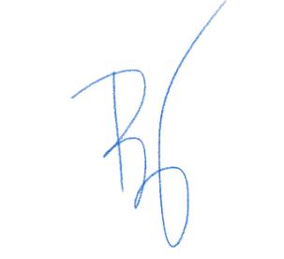
Iva Bojčić, prof.

Poziv dostaviti:
- Članovima Školskog odbora
- Oglasna ploča
- Tajništvo/arhiv

